Приложение 1

к Положению о ведомственных наградах Министерства молодежной политики Донецкой Народной Республики (пункт 4.1)

Рисунок

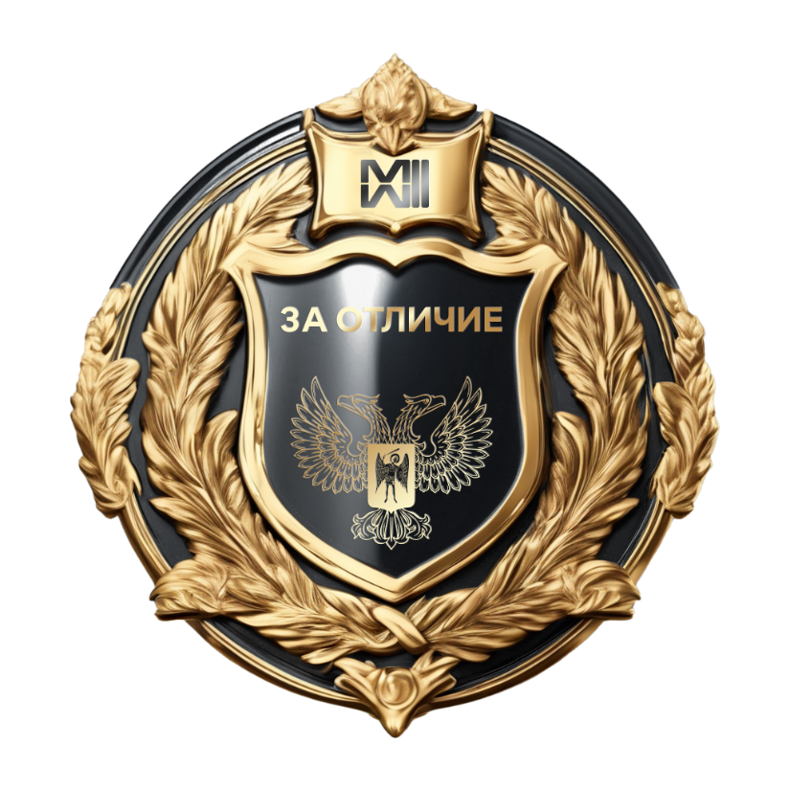нагрудного знака «За отличие»

